Государственное бюджетное профессиональное образовательное учреждение Республики Дагестан «Профессионально-педагогический колледж имени З.Н. Батырмурзаева»

Аналитический отчет о мероприятиях по профилактике
экстремизма и терроризма, воспитанию толерантности
по итогам 2017-2018 учебного года

Одним из важнейших направлений профилактической работы в колледже является профилактика экстремизма и терроризма среди обучающихся.
Противодействие экстремистской деятельности основывается на следующих принципах:
1) признание, соблюдение и защита прав и свобод человека и гражданина, а равно законных интересов организаций;
2) законность;
3) гласность;
4) приоритет обеспечения безопасности Российской Федерации;
5) приоритет мер, направленных на предупреждение экстремистской деятельности;
6) сотрудничество с государственными, общественными и религиозными объединениями;
7) неотвратимость наказания за осуществление экстремистской деятельности.
В рамках реализации «Комплексного плана противодействия идеологии терроризма в Российской Федерации на 2013-2018 годы в Республике Дагестан» в Профессионально-педагогическом колледже имени З.Н. Батырмурзаева разработан комплекс мер по борьбе радикальными проявлениями среди студенческой молодежи. Эффективная борьба с экстремистскими проявлениями и терроризмом невозможна без проведения целенаправленной работы по профилактике экстремизма и терроризма, искоренению причин, порождающих это социальное зло.

Основными угрозами радикализации студентов можно считать деформацию системы ценностей в современном обществе, целенаправленное «разжигание» агрессии представителями экстремистско-настроенных организаций, недостаточное правовое просвещение в сфере противодействия (профилактики) экстремизма, многонациональный состав контингента студентов.
В педагогическом составе колледжа отсутствуют преподаватели, исповедующие нетрадиционные для Российской Федерации течения ислама.
Среди студентов колледжа отсутствуют дети из семей участников религиозно-экстремистских объединений и псевдорелигиозных сект деструктивной направленности.
Состояние межнациональных и межконфессиональных отношений – стабильное, конфликты и факты пропаганды национальной, расовой и религиозной розни в образовательной сфере отсутствуют.
Во избежание радикализации студенческой молодежи, в колледже проводится следующая профилактическая работа:
В образовательный процесс включена дополнительная общеобразовательная программа «Гражданское население в противодействии распространению идеологии терроризма».
К проведению факультативных занятий, а также к работе со студентами привлекаются:
- инспектор ПДН капитан полиции Гамзаева Фарида Магомедалиевна,
- участковый уполномоченный полиции Висаитов Хайрула Висаитович,
- оперативный сотрудник МВД РД старший лейтенант Магомедов Хадис Хабибович,
- юрисконсульт Ахмедова Майя Юсуповна,
- специалист отдела Просвещения муфтията РД по г. Хасавюрт Дарбишов Магомед-Ариф Дарбишович,
- Салгереев Камильгерей – заместитель имама центральной мечети г. Хасавюрт,
- начальник отдела по делам молодежи и туризма Атаева Айшат Бийсултановна.
Большое внимание в колледже уделяется медиа-безопасности студентов в сети интернет. Так в колледже разработано положение «О порядке использования сети интернет через ресурсы ГБПОУ РД «Профессионально-педагогический колледж имени З.Н. Батырмурзаева» и приобретены следующие лицензионные программы «Право на использование Dr.Web Комплект для школ № 25 лицензия на 25 Пользователей на 1 год», «Право на использование WINHOME 10 RUSOLPNLAcdmcLegalizationGetGenuine», «Право на использование WinPro 10 SNGLUpgrdOLPNLAcdmc», «Право на использование OffceStd 2016 RUSOLPNLAcdmc».
Также проводится мониторинг социальных сетей «Вконтакте» и «Инстаграм».
Со студентами проводятся разъяснительные беседы об ответственности за распространение в социальных сетях материалов экстремистской направленности.
Согласно положению «Правила внутреннего распорядка для студентов» (пункт 3 подпункт 3.2 «Правила поведения в колледже»):
«Форма одежды студентов в колледже должна соответствовать требованиям будущих педагогических работников.
Студенты: Внешний вид юношей – черные брюки, белая рубашка.
Студентки: Внешний вид девушек – черная юбка (длина, прикрывающая колено), белая блузка, для носящих головной убор – платки и косынки белых тонов.
Совместно с педагогом-психологом ведется работа со студентами «группы риска» (сироты, инвалиды, из неполных, малообеспеченных и многодетных семей), направленная на снижение риска возникновения межэтнических и межконфессиональных конфликтов, привлечение данной категории студентов к кружковой (32 кружка) и общественно-полезной (МЦ, ССУ, волонтерство) деятельности.
При содействии начальника ГОВД Хасавюрта Гусейнова Арсена Батырхановича проводилось множество мероприятий антиэкстремистской направленности, такие как круглые столы, акции, встречи, участие в рейдах по изъятию насвая совместно с инспекторами ПДН и участковыми уполномоченными полиции.
Также в колледже действует Общественно-наблюдательный Совет, куда вошли:
- Хамавов Ренат Русланович – старший помощник прокурора г. Хасавюрт по РД.
- Ахмедова Мая Юсуповна – юристконсульт ОМВД РД г. Хасавюрт.
- Висаитов Хайрулла Висаитович – участковый уполномоченный полиции ОМВД РД г. Хасавюрт.
- Гамзаева Фарида Магомедалиевна – инспекторы ПДН по делам несовершеннолетних ОМВД РД г. Хасавюрт.
- Гаджиева Мадинат Магомедовна – председатель родительского комитета колледжа.
Комиссия ОНСК проводит свои заседания не реже 1-2-х раз за учебное полугодие.
Совет осуществляет контроль за соблюдением надлежащих условий обучения и воспитания студентов, также члены Совета участвуют в рассмотрении конфликтных ситуаций между участниками образовательного процесса в случаях, когда это необходимо.
30 октября благодарственным письмом от Министерства по делам молодежи РД был отмечен колледж на заседании Антитеррористической комиссии города.
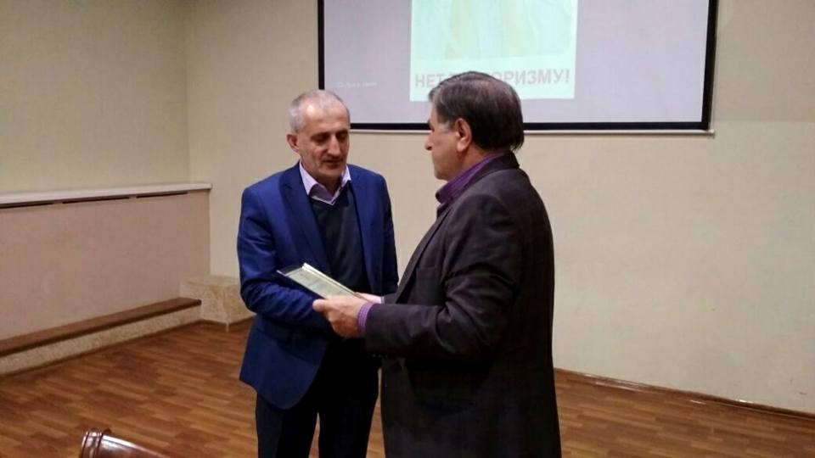 | 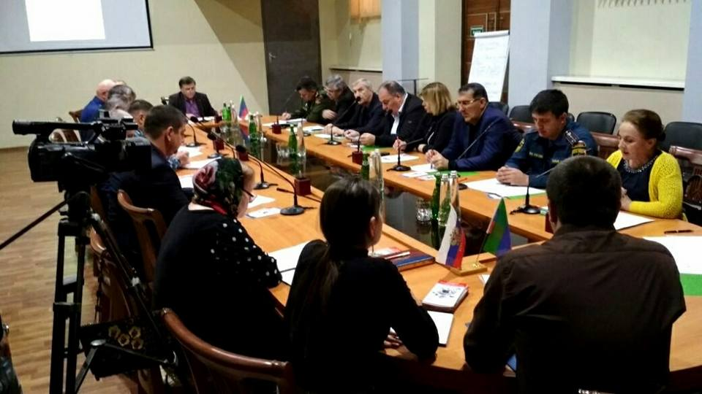

29 июня руководитель Молодежного центра колледжа Шарунина Е.П. посетила семинар для специалистов, ответственных за координацию культурно-просветительской деятельности на тему "Организация работы по профилактике терроризма в молодежной среде". Семинар проходил на базе Дагестанского кадрового центра в г. Махачкале.
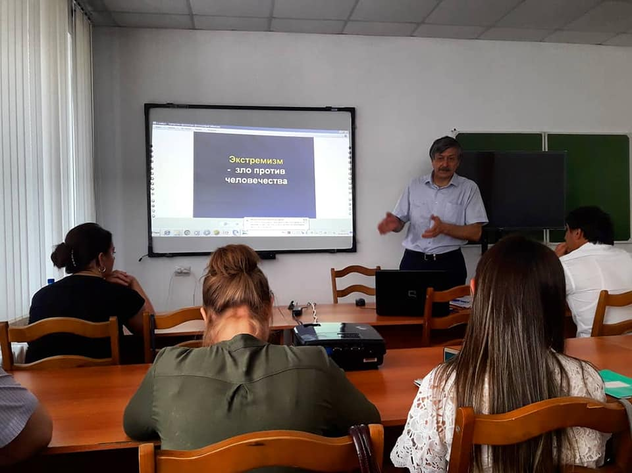 | 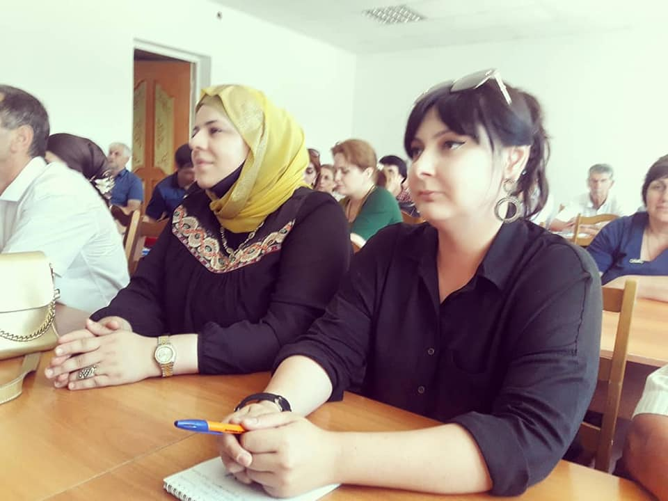

Целью профилактических мер является предупреждение экстремистской деятельности, то есть борьба с экстремизмом ещё до его проявления, ликвидация причин и условий возникновения экстремизма.
Достижение поставленной цели предполагает решение ряда теоретических, практических и воспитательных задач.
К теоретическим задачам относится формирование коммуникативной, информационной компетентности, которые заключаются:
- в уважительном отношении к разным этнокультурам и религиям (коммуникативная компетентность);
- в знании основных рисков и угроз безопасности
(информационная компетентность).
В практические задачи входит:
- знание конституционных прав и обязанностей граждан, правовых основ обеспечения безопасности (социально-правовая компетентность);
- знание нормативно-правовой базы противодействия терроризму (социально-правовая компетентность);
- умение критически оценивать информацию, отражающую проявления терроризма в России и в мире в целом (информационная компетентность);
- повышение стрессоустойчивости за счет развития субъектных свойств личности (социально-психологическая компетентность).
Воспитательные задачи:
- формирование гражданственности и социальной активности.
- формирование толерантного поведения.

Учитывая поставленные цели и задачи, сектором безопасности и ЧС МЦ в колледже были проведены следующие мероприятия антитеррористической направленности:
1 сентября в актовом зале колледжа состоялось собрание для студентов нового набора с участием родителей, посвященное профилактике экстремизма и терроризма в молодежной среде. На мероприятии присутствовали юрисконсульт ОМВД РД г. Хасавюрт Ахмедова Майя Юсуповна. Что такое экстремистские материалы, как гражданину определить, какие материалы относятся к экстремистским, дабы самому не нарушить закон, случайно распространив тот или иной документ, аудио- или видеофайл, которые, оказывается, признаны экстремистским материалом? Именно эти вопросы были рассмотрены при общении с родителями первокурсников.
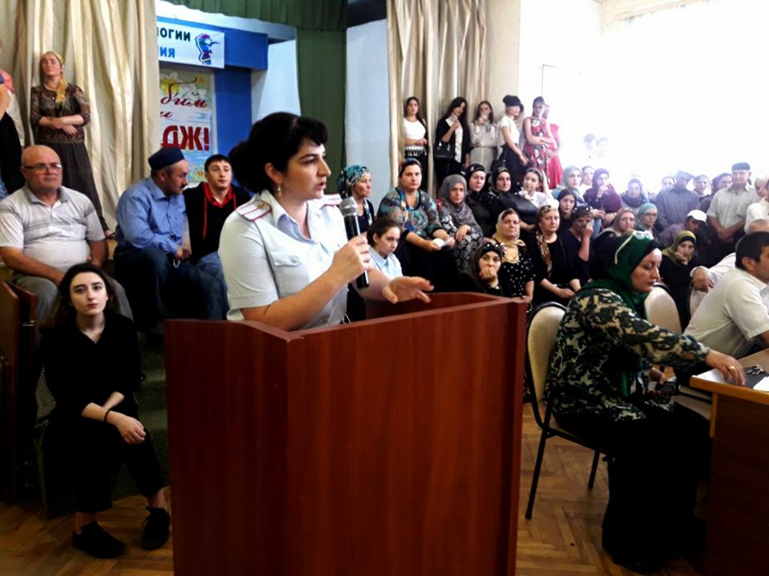 | 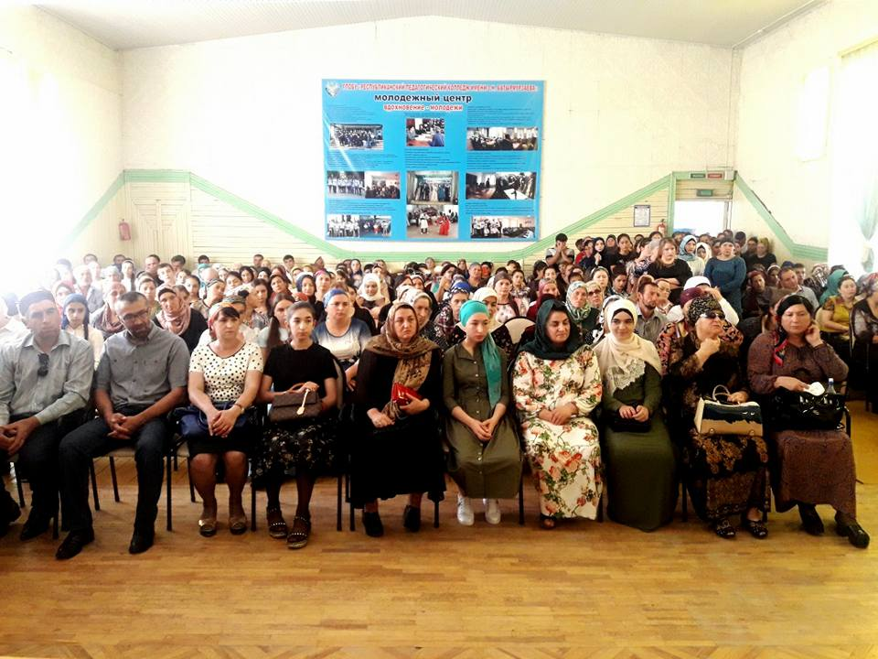

3 сентября активисты сектора волонтеров МЦ, под руководством Шаруниной Е.П., приняли участие в акции, приуроченной ко Дню солидарности в борьбе с терроризмом. Волонтеры организовали конкурс рисунков на асфальте «Мы за мир» и провели акцию по раздаче буклетов «Нет террору» на улицах города.
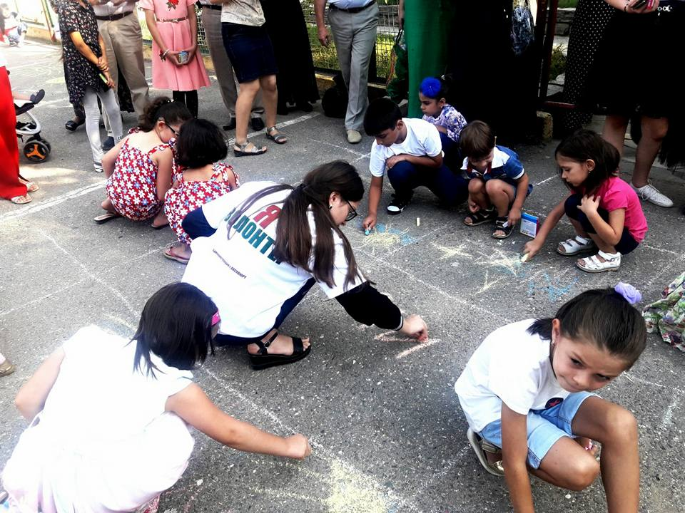 | 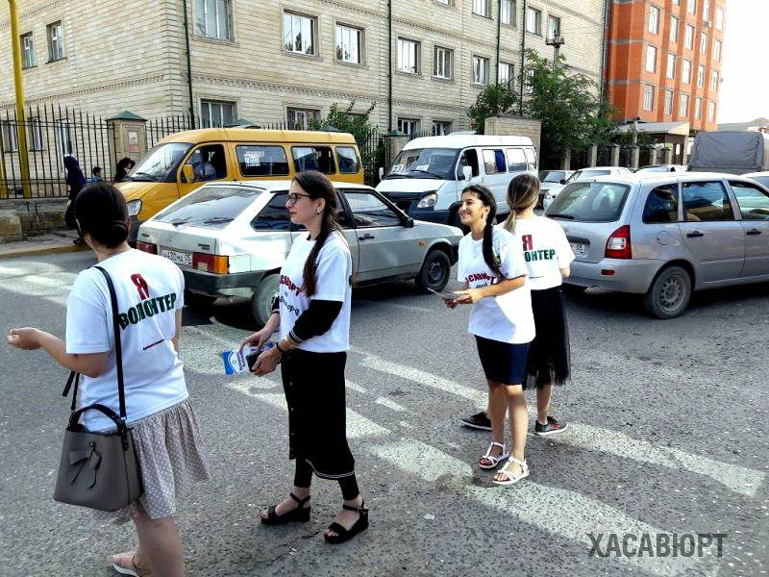

3 сентября активисты МЦ, проживающие в Хасавюртовском районе, приняли участие в акции, организованной отделом по делам молодежи администрации Хасавюртовского района. От лица молодежи с призывом выступила студентка 3кп курса Абдулмеджидова Саида.
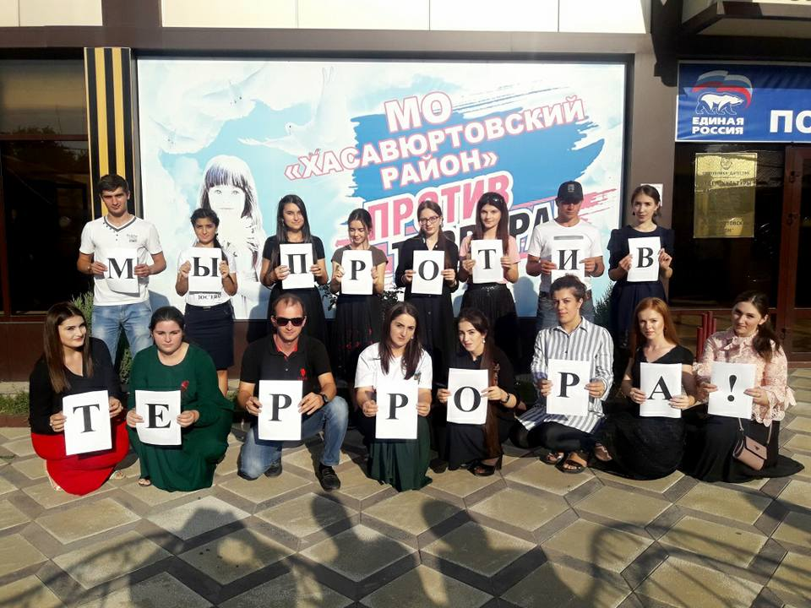 | 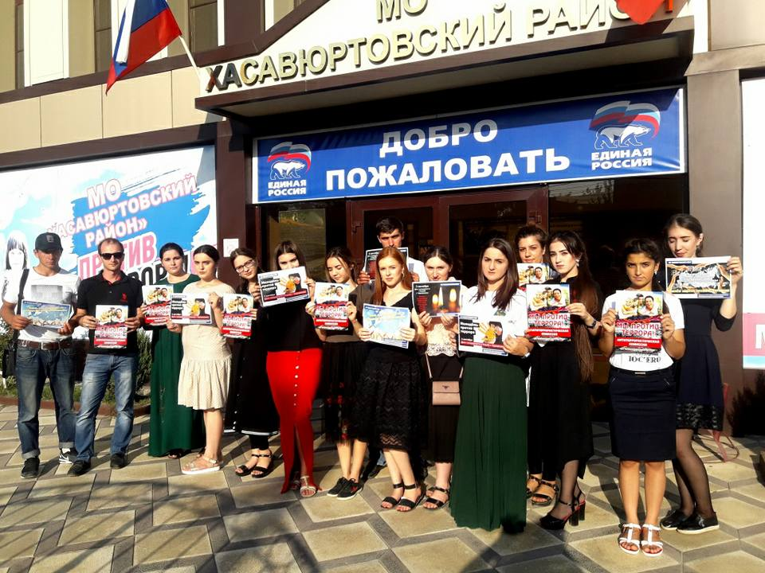

14 сентября в актовом зале колледжа состоялось мероприятие, посвященное Дню единства народов Дагестана. Целью праздника является единение и консолидация многонационального народа республики. В качестве приглашенного гостя присутствовал Салгереев Камильгерей – заместитель имама центральной мечети г. Хасавюрт. Присутствующим был представлен духовно-просветительский проект «Мирный Дагестан», направленный на профилактику экстремизма в молодежной среде.
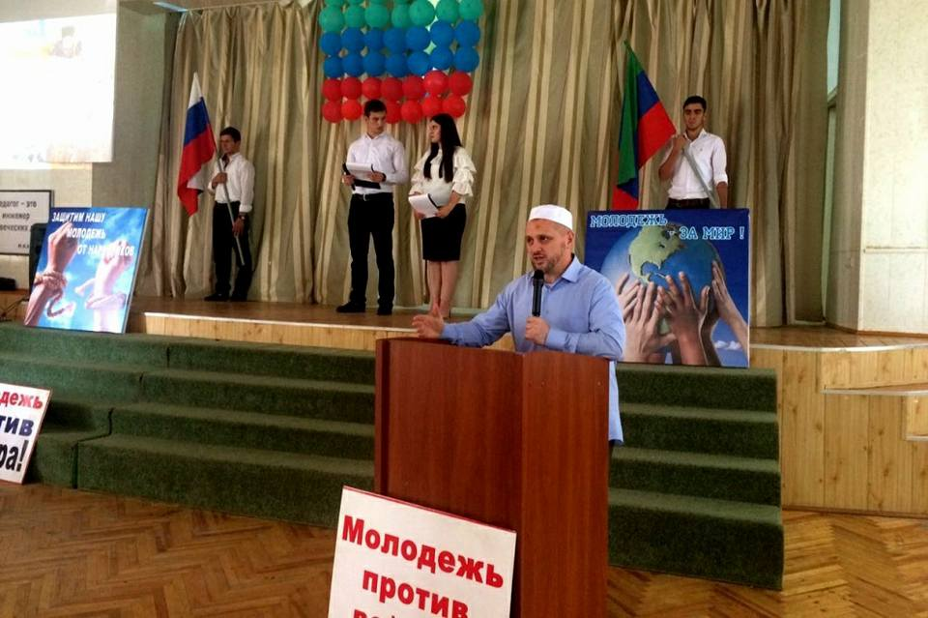 | 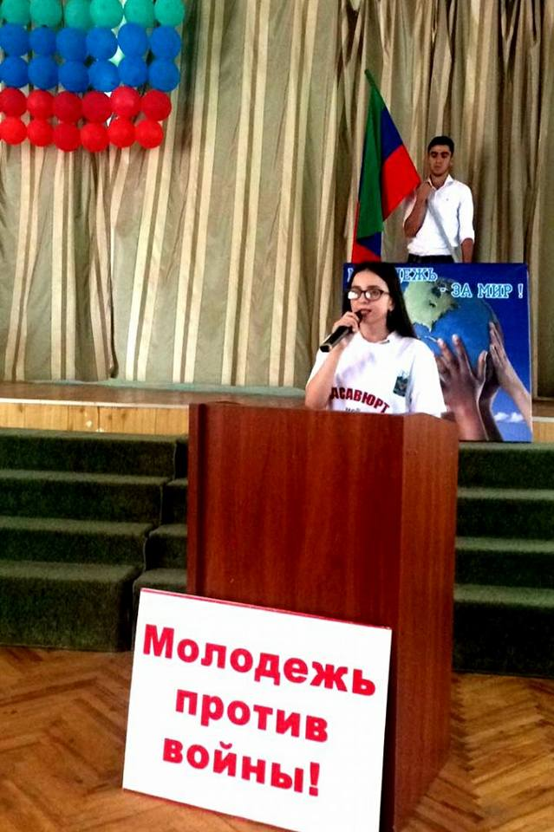
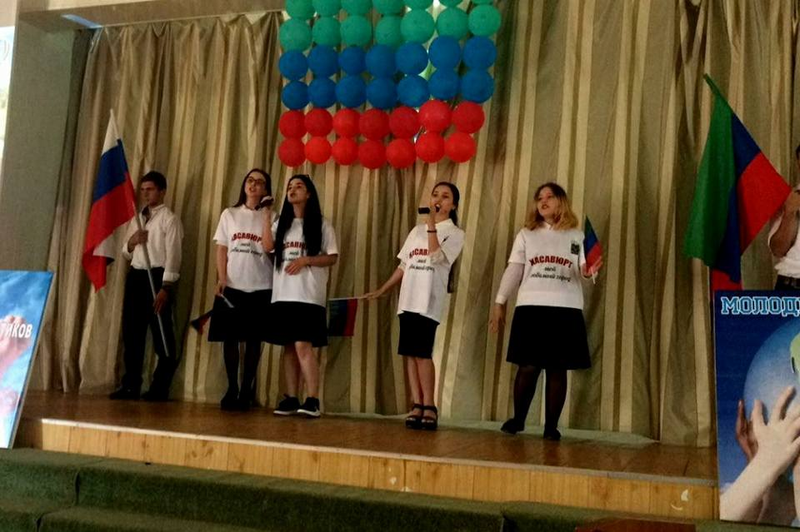

Встреча студентов 1-х курсов с учредителем детско-юношеского духовно-просветительского журнала «Амина» Рамазановым Магомедом Багавдиновичем, посвященная духовно-нравственному воспитанию молодежи и противодействию распространения идеологии экстремизма.
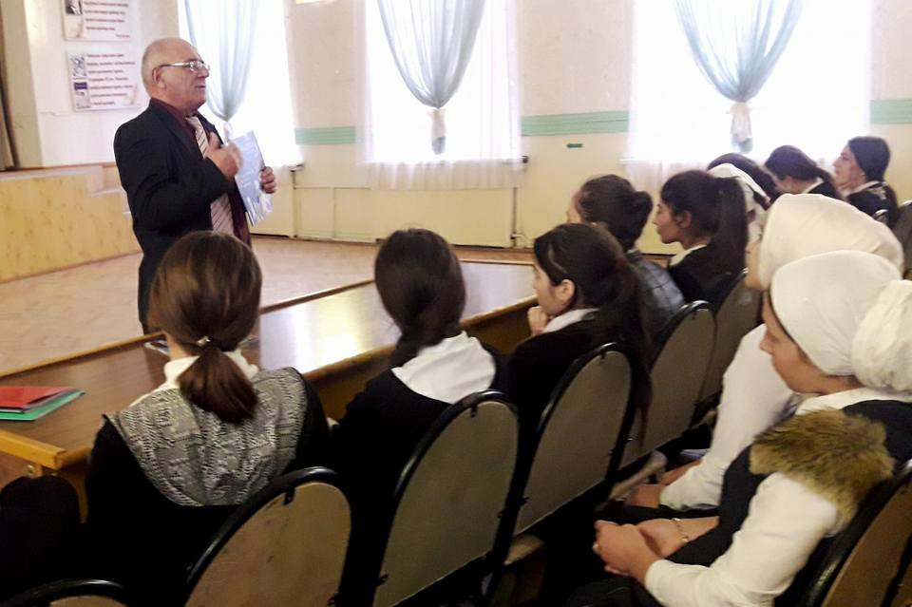 | 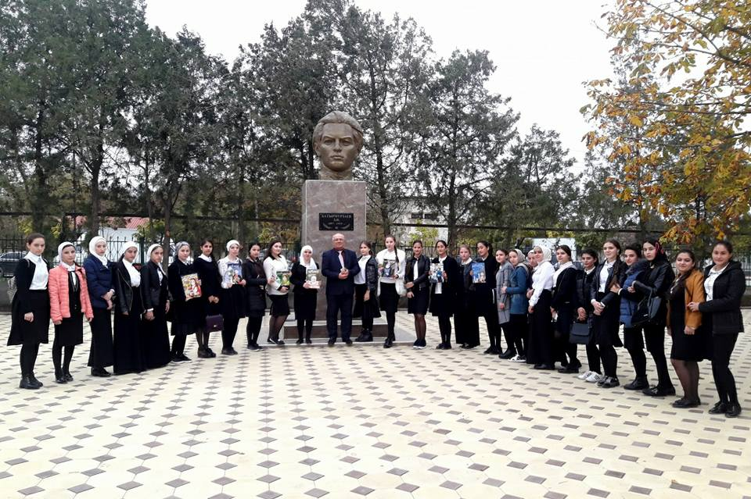

В октябре преподавателями общественных дисциплин были организованы и проведены родительские собрания на тему: «Как уберечь подростка от негативного влияния экстремистских групп».
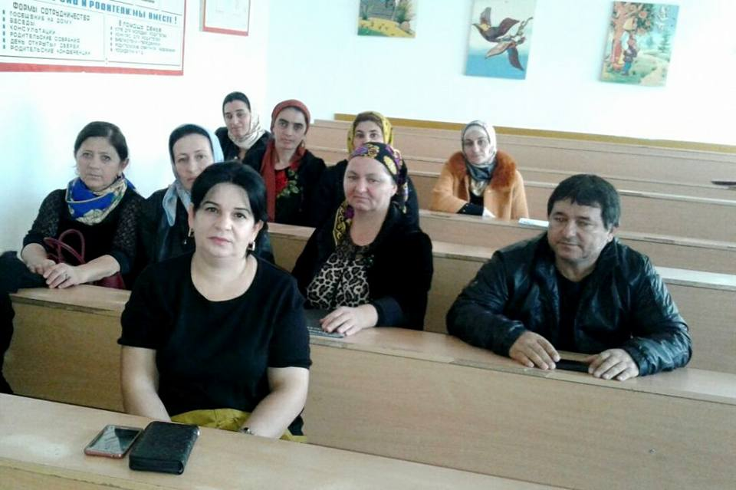 | 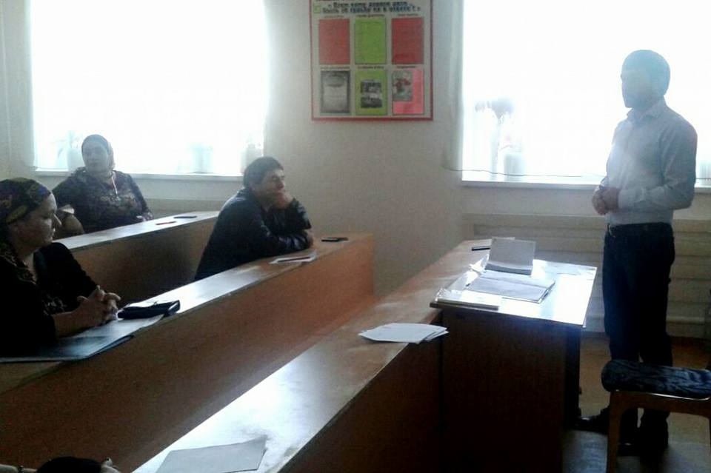

18 октября активисты МЦ под руководством Шаруниной Е.П. посетили мемориальный комплекс «Город Ангелов», построенный в память жертв событий в школе Беслана в 2004 году.
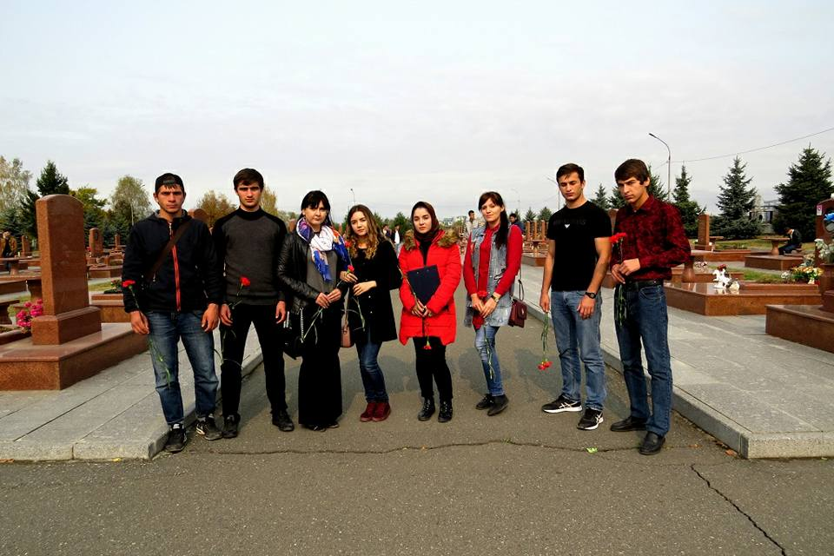 | 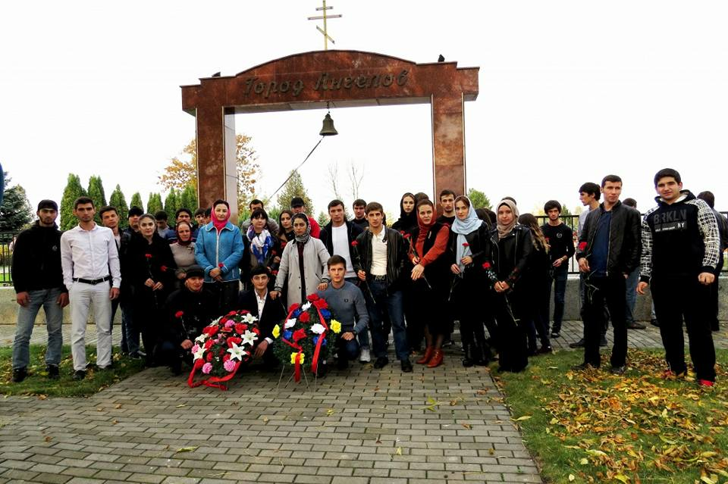

24 октября в колледже состоялась встреча студентов первых курсов с представителями межведомственной лекторской группы при городской администрации МО «Город Хасавюрт» на тему "Профилактика распространения наркомании и экстремизма в молодежной среде".
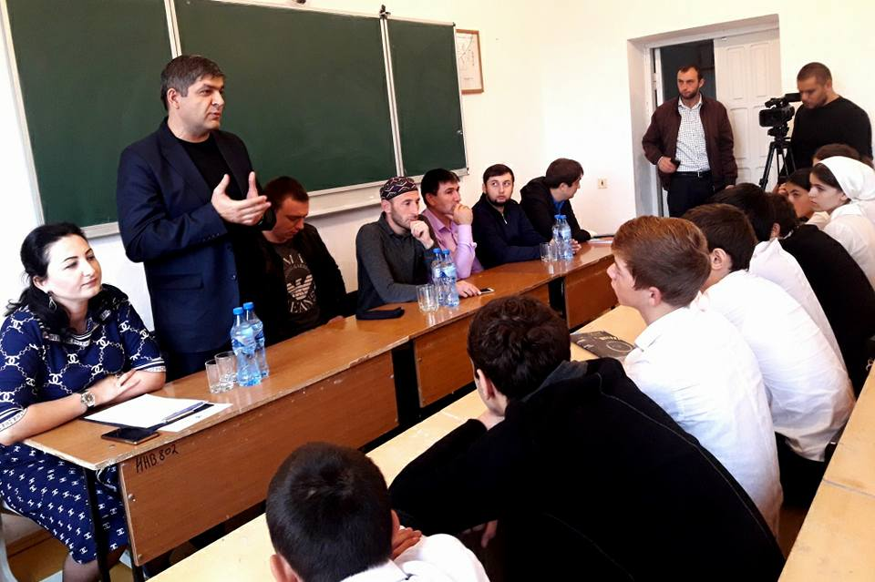 | 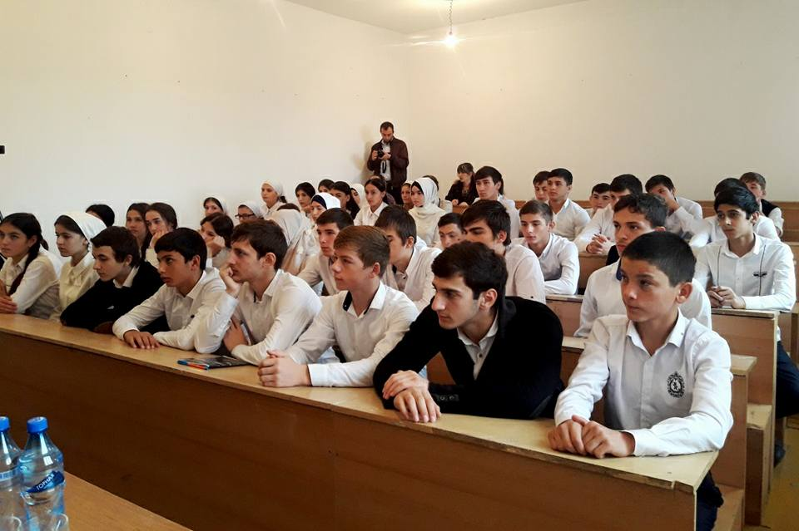

Классные часы на тему: «Мы – разные, но мы – вместе», направленные на формирование профилактики межнациональной розни и нетерпимости и создание благоприятной атмосферы в студенческом коллективе были проведены в октябре активистами МЦ. Классные часы содействовали формированию чувства милосердия к жертвам терактов, толерантности и профилактики межнациональной розни и нетерпимости, а также были направлены на создание благоприятной атмосферы в студенческом коллективе. Мероприятия способствовали созданию условий для формирования терпимости к различиям между людьми: индивидуальным различиям по полу, возрасту, социальному положению, национальности, мировоззрению.
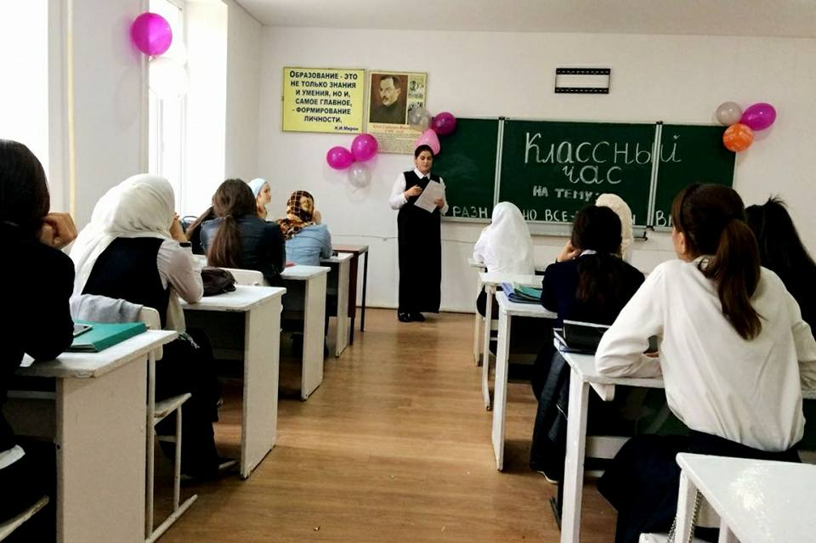 | 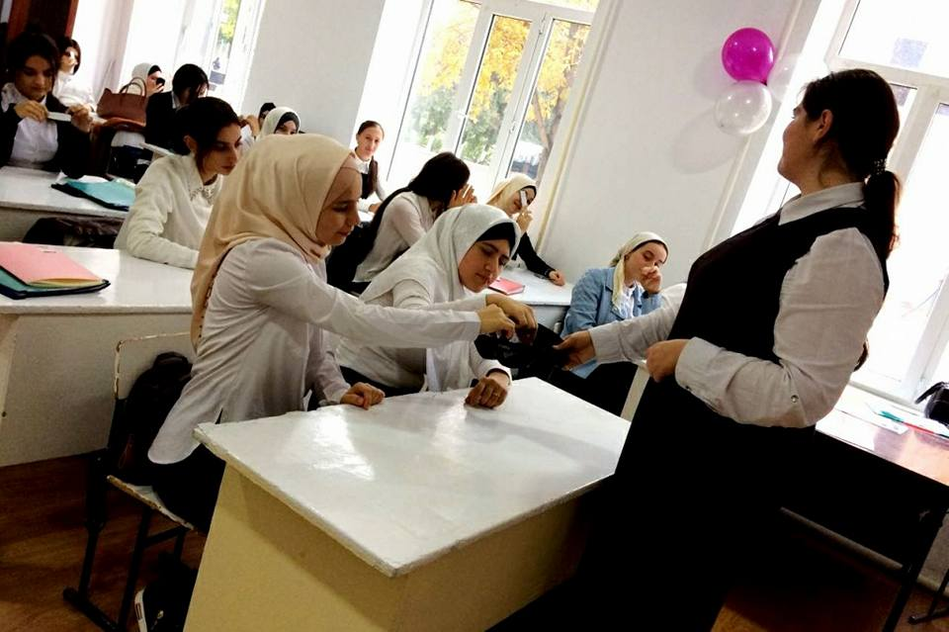

13 ноября активистами МЦ были проведены классные часы, приуроченные к Международному дню толерантности. Деятельность занятий была направлена на достижение основной цели: формирование у студентов толерантного мышления и поведения. Участие в инсценировках способствовало формированию у ребят положительных личностных качеств, общечеловеческих ценностных ориентаций, таких как воля, трудолюбие, целеустремленность, коллективизм, готовность к общению, культура общения в разных видах взаимодействия в коллективе, критичное отношение к себе, уверенность в себе, инициативность. Развивающий компонент предусматривал развитие интеллектуальных и познавательных способностей, чувств и эмоций студентов, готовность их к коммуникации и, в целом, гуманитарное и гуманистическое развитие личности.
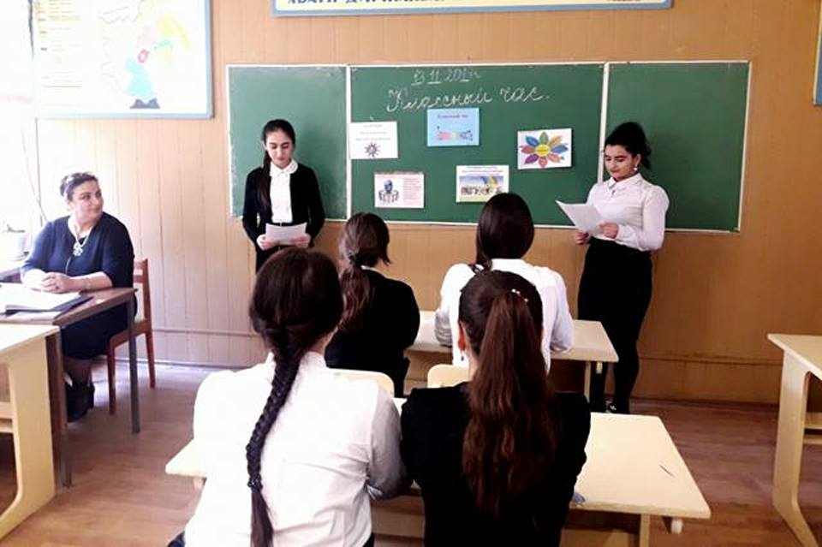 | 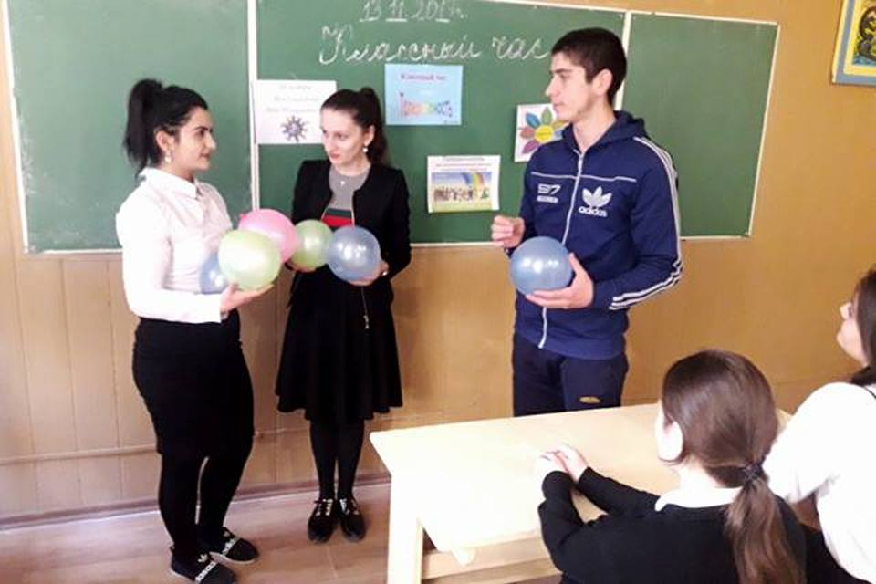

10 апреля на базе Профессионально-педагогического колледжа имени З. Н. Батырмурзаева специалистами Министерства по делам молодежи был проведен семинар по презентации проектов "Кодекс чести дагестанца" и "ИнтернетБЕЗопасности".
Открытый диалог с молодежью вели Лелаев Илгар Каримович – главный специалист-эксперт отдела по работе со студенческой и трудящейся молодежью
и Гайдарбеков Мурад Магомедович – главный специалист-эксперт отдела по духовно-нравственному воспитанию молодежи. Главными целями реализации данных проектов явилось повышение информированности о мерах безопасности в интернете, культуры общения в социальных сетях, профилактика межличностных конфликтов и асоциальных явлений, а также установление среди молодёжи правильных жизненных ориентиров и ценностей.
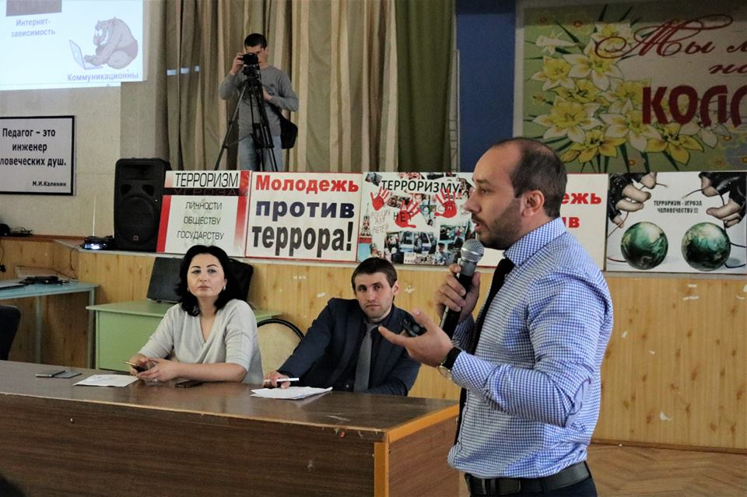 | 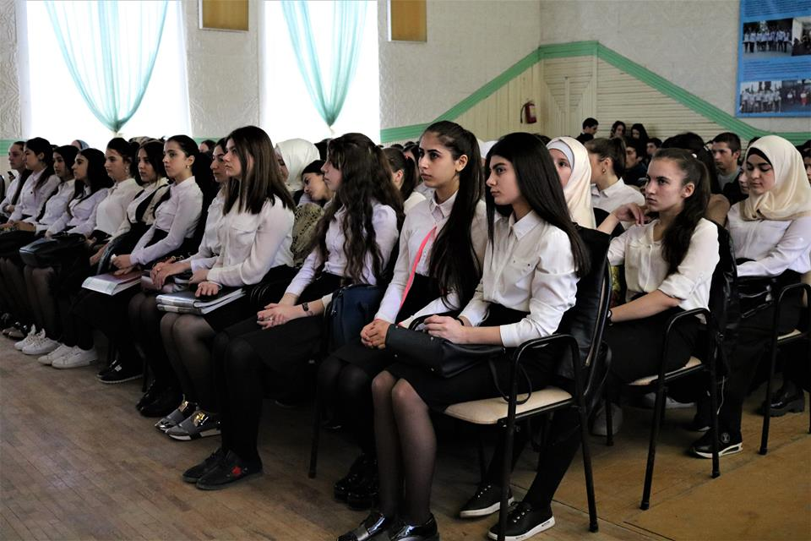

4 апреля активисты МЦ колледжа приняли участие в круглом столе с участием представителей Министерства молодежи РД. На встрече гостями был презентован духовно-просветительский проект «Мирный Дагестан», реализующийся в рамках приоритетного проекта развития РД «Человеческий капитал» и проектов «Молодежный Дагестан» и «Безопасный Дагестан».
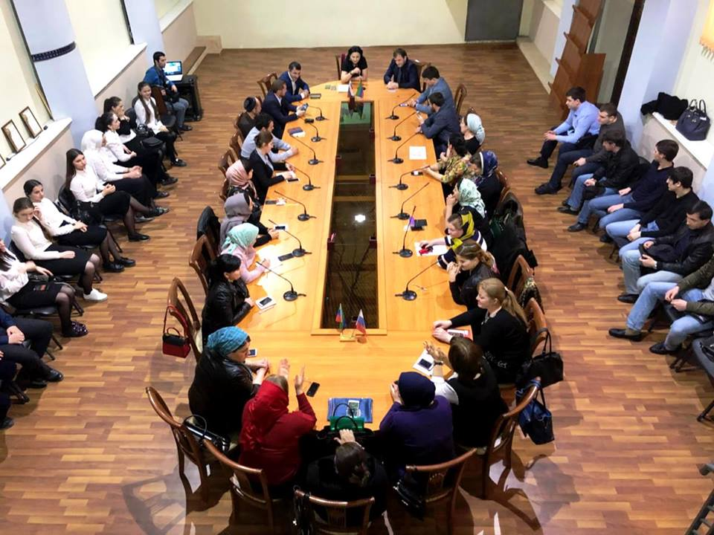 | 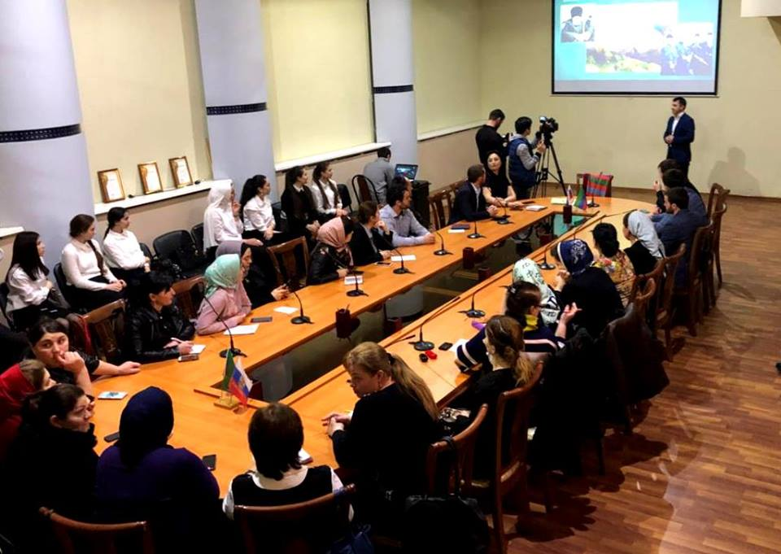

22 января активистами МЦ были проведены классные часы, посвященные памяти жертв теракта, произошедшего в городе Кизляре 9 января 1996 года.
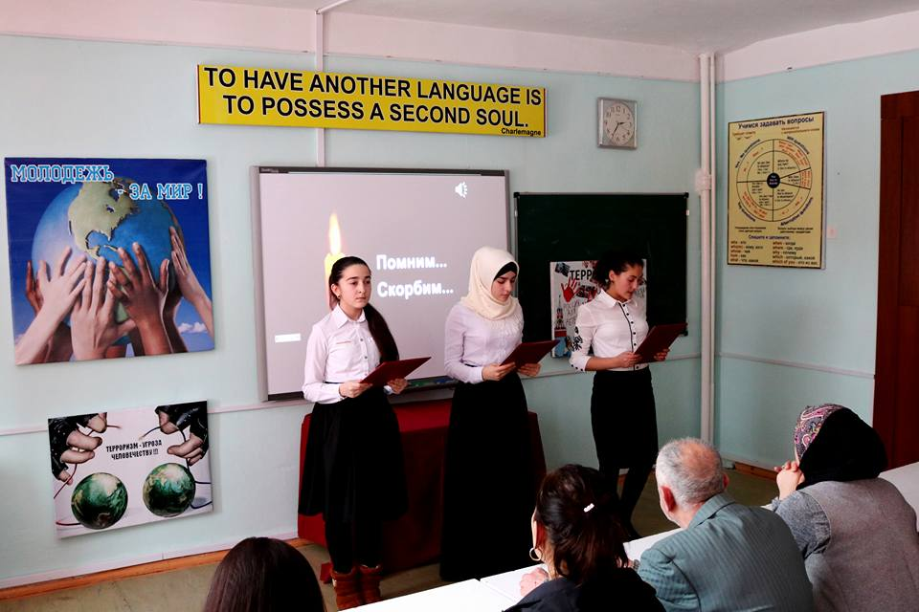 | 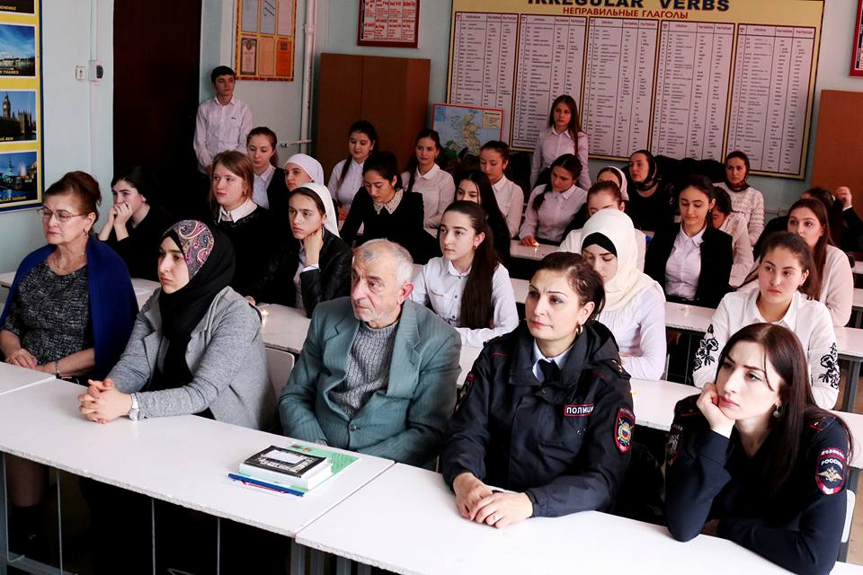

12 февраля студенты колледжа под руководством преподавателя общественных дисциплин Абдурахмановой М.А. приняли участие в Региональной конференции "Россия - территория мира и согласия". Основная цель конференции была предупреждение и преодоление любых проявлений межнациональной и межконфессиональной напряженности, формирование у молодежи общероссийской гражданской идентичности через развитие региональной идентичности – самосознание жителей республики, в котором должны найти свое отражение принципы многонациональности и многоконфессиональности, идеи взаимоуважения и дружбы. Одной их главных задач конференции являлась привлечение общественного внимания к проблемам мира, терроризма и диалога культур и выявление талантливых, одаренных обучающихся, склонных к научно-исследовательской деятельности, оказание им поддержки и создания условий для развития способностей.
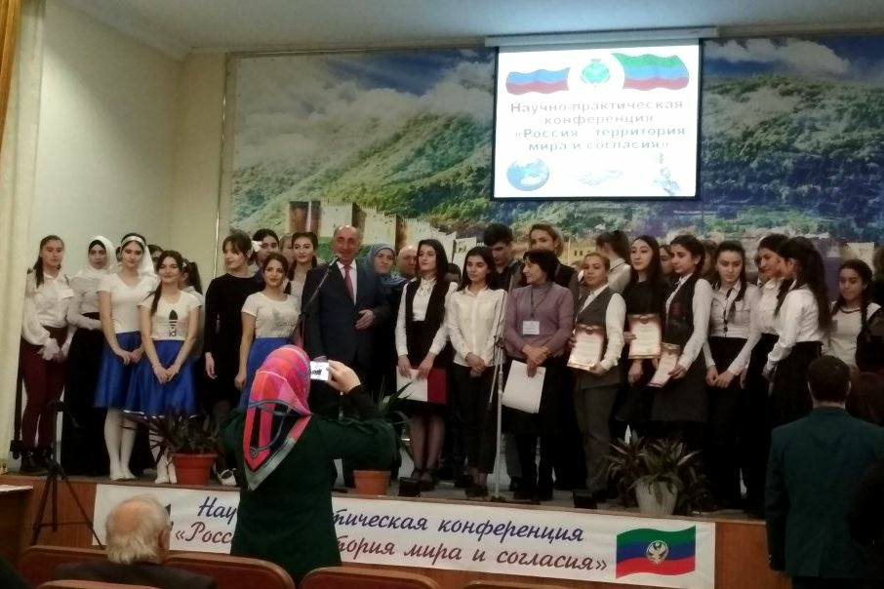 | 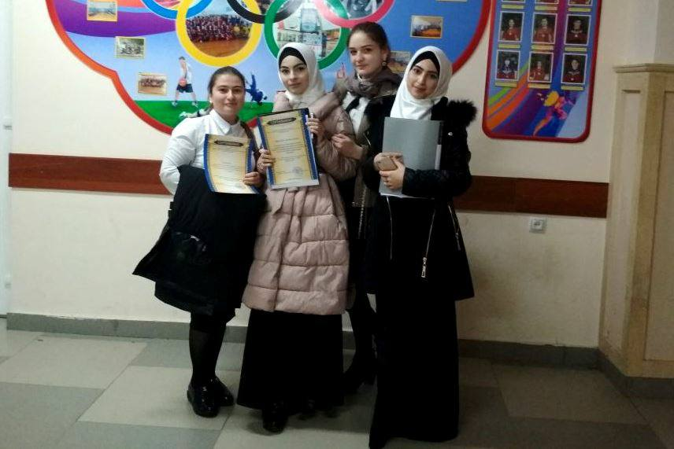

5 апреля студенты колледжа приняли участие в социологическом опросе, проводимом Министерством по делам молодежи РД в рамках реализации комплексного плана по противодействию терроризму и экстремизму в РД с целью изучения отношения обучающихся к проблемам экстремизма и необходимости проведения профилактических мероприятий.
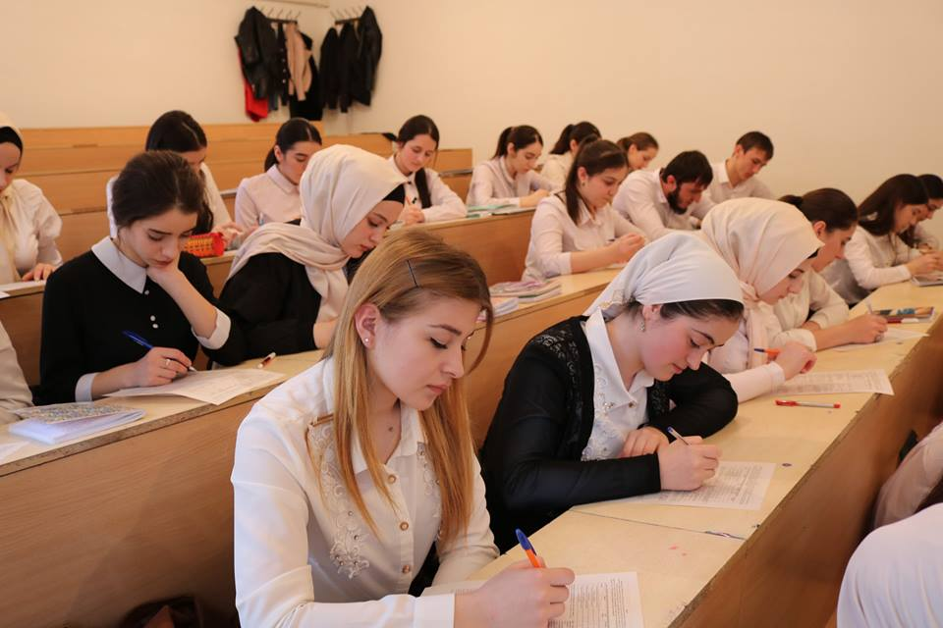 | 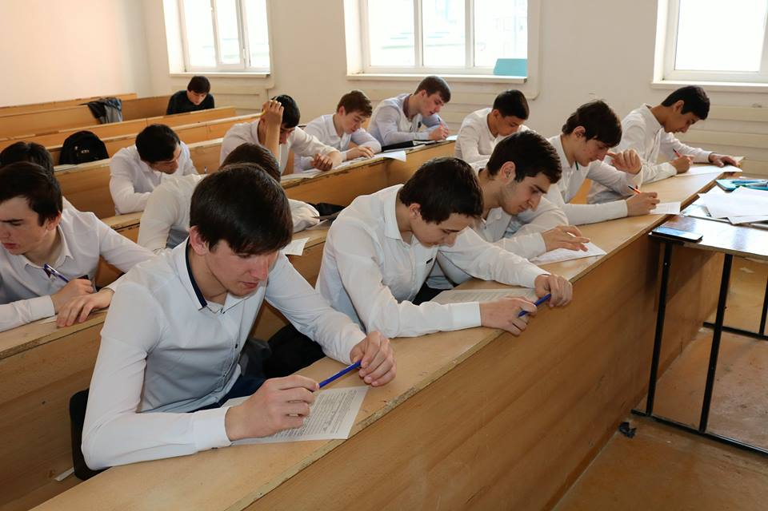

28 марта студенты и преподаватели колледжа приняли участие в акции памяти по погибшим в результате пожара в Кемерово. Тысячи белых шаров были выпущены в воздух ровно в 16:11, в момент начала пожара в торговом центре "Зимняя вишня".
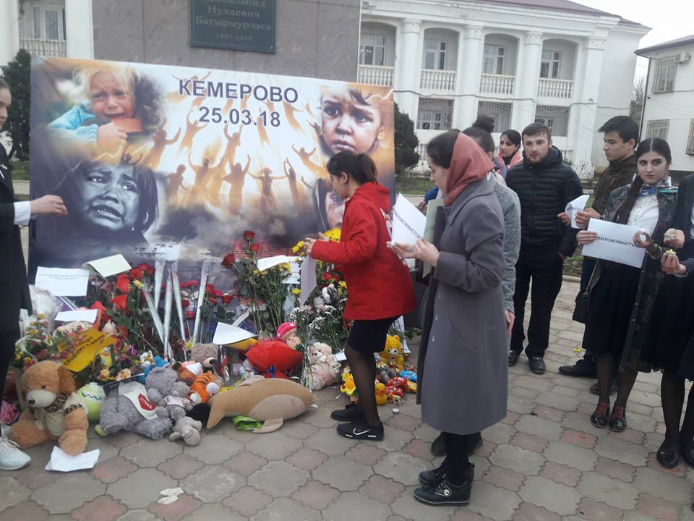 | 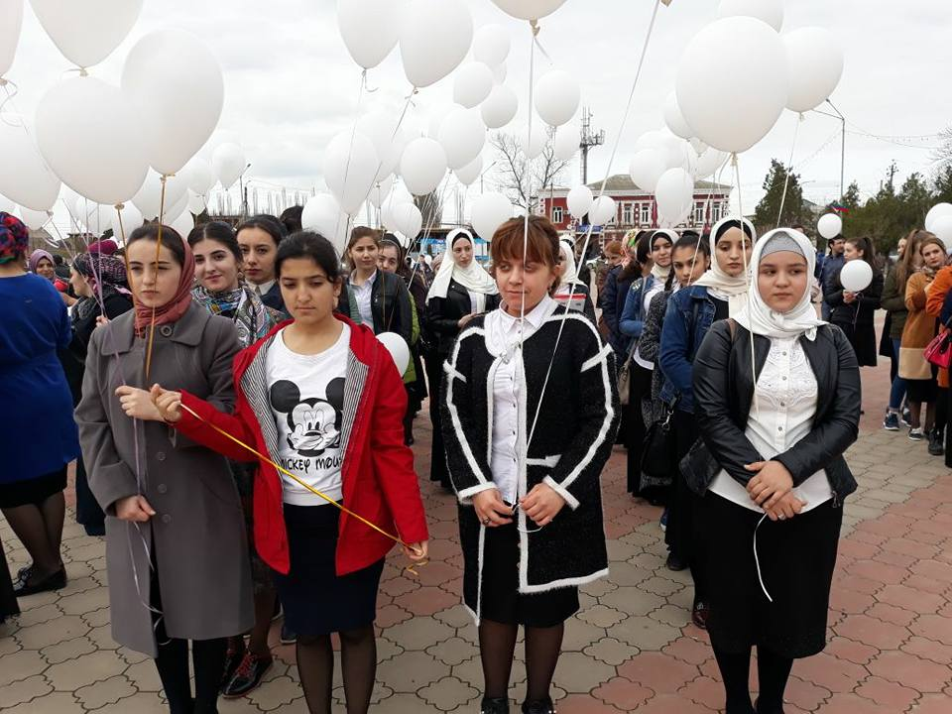

23 ноября сотрудники пожарно-спасательной части г. Хасавюрт провели практическое занятие в рамках «Года гражданской обороны». На занятие со своим куратором пришли студенты 2н2 курса. Для ребят была организована экскурсия по зданию части, в ходе которой им рассказали об истории развития пожарной охраны; о технике, стоящей на вооружении хасавюртовской пожарной охраны; о ветеранах службы, о работе и быте пожарных и спасателей. Учащиеся посетили служебные помещения: караульное помещение, пункт связи, гараж с пожарной техникой, комнату отдыха. В ходе экскурсии ребятам показали комплектацию современных пожарных автомобилей и рассказали о боевой одежде пожарного, из чего она состоит. Показали, как должна быть сложена боевая одежда, чтобы в считанные секунды - при поступлении вызова о пожаре, быстро ее надеть. Рассказали, что такое гражданская оборона, основные ее задачи, действия в чрезвычайных ситуациях, сигналы оповещения, историю гражданской обороны, об использовании средствах спасения и индивидуальной защиты органов дыхания и зрения. Студентам пожарные напомнили требования пожарной безопасности, основные причины пожаров, телефоны вызова экстренных служб.
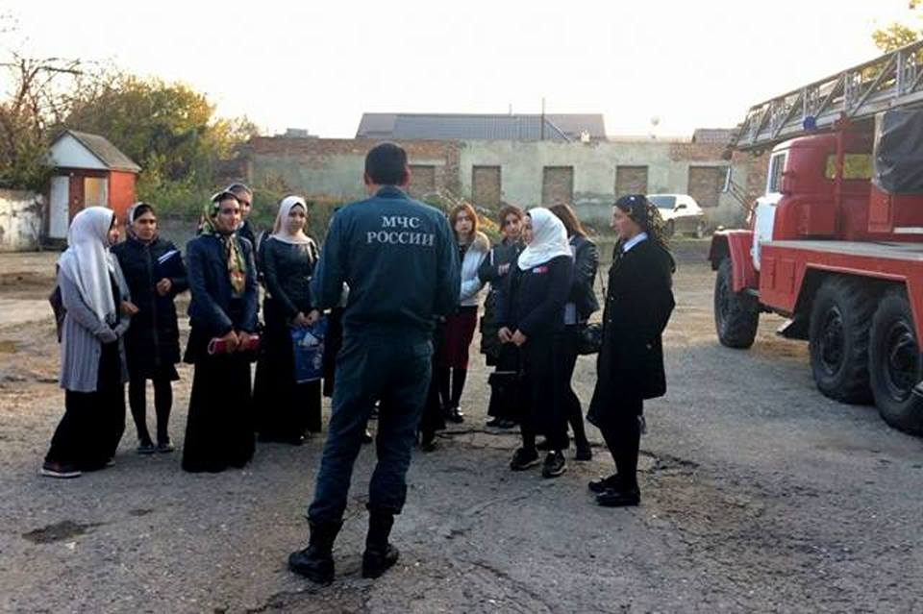 | 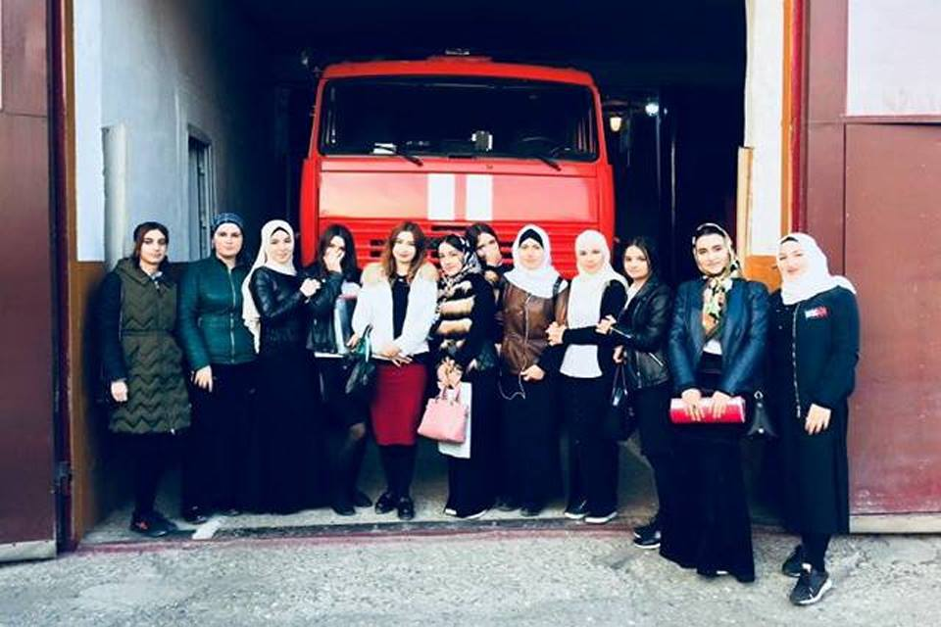

С 20 по 25 ноября во исполнение п.2 постановления Правительства РД от 20.08.2017 г. №187 «О готовности образовательных организаций к новому 2017/2018 учебному году» в колледже под руководством Закарьяева Ш.Б. а актива сектора безопасности и ЧС МЦ были проведены открытые уроки безопасности и практическая отработка планов эвакуации на случай возникновения пожаров и чрезвычайных ситуаций.
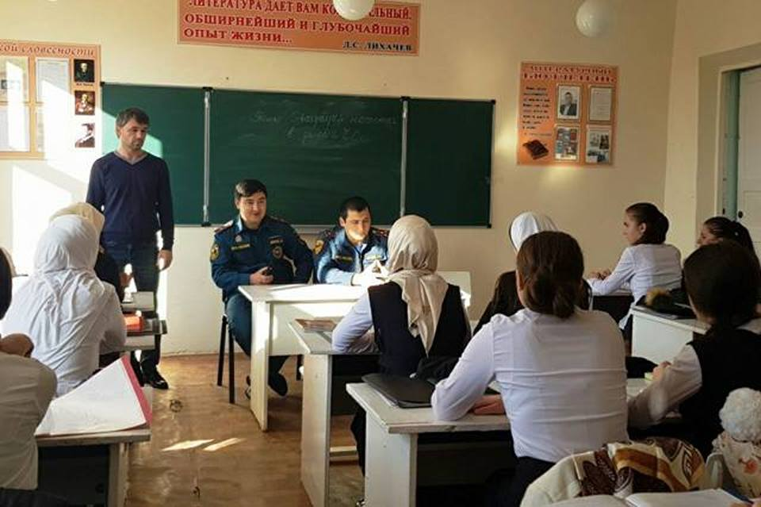 | 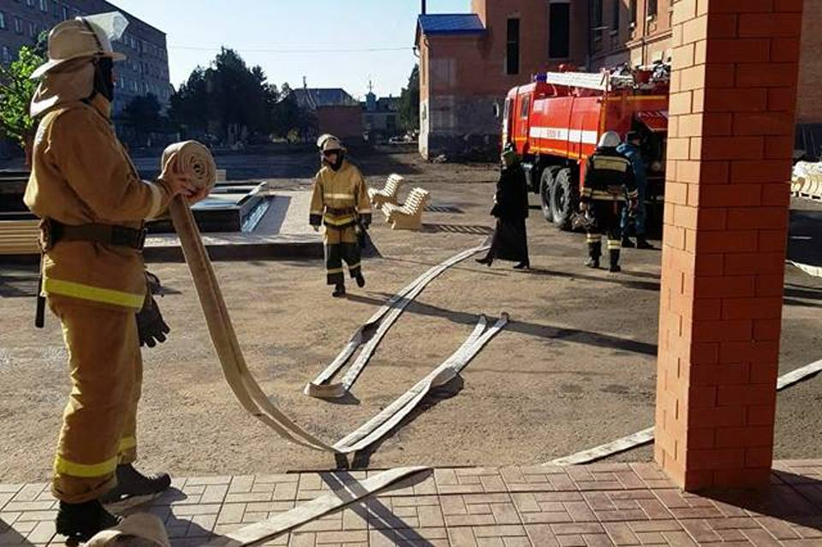

22 февраля в целях предупреждения пожаров и гибели людей сотрудники МЧС провели встречу со студентами колледжа.
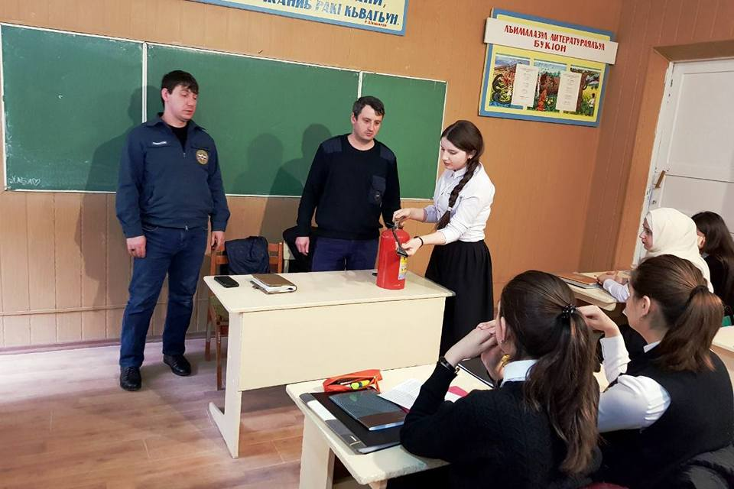 | 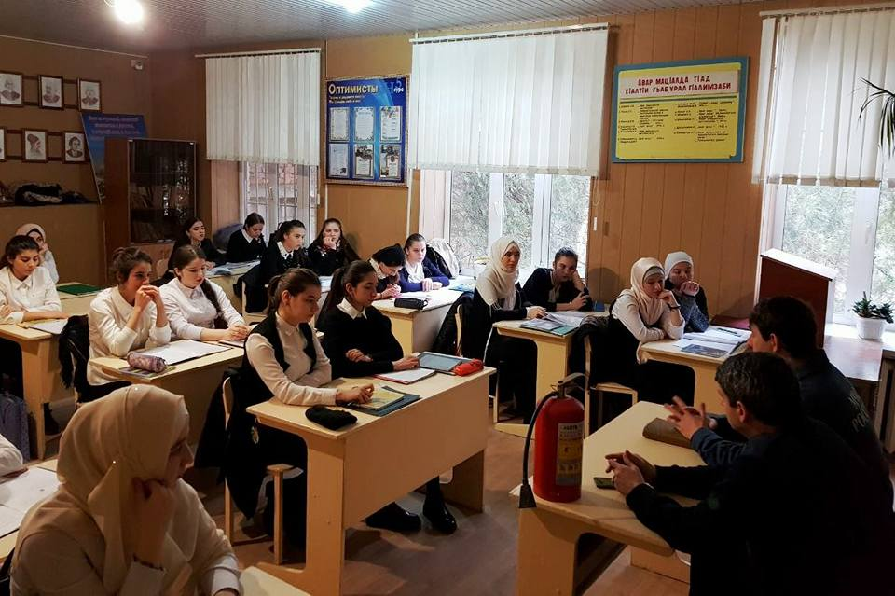

Традиционным является военно-спортивная игра «А ну-ка, парни!». Целью этой игры является:
- дать первоначальные навыки военной подготовки;
- воспитание гражданина, чувства гордости за Родину;
- сплочение коллектива студентов.
Команда ППК, в состав которой вошли активисты сектора безопасности и ЧС, заняла 3 место в спортивно-патриотической игре "А ну-ка, парни!"

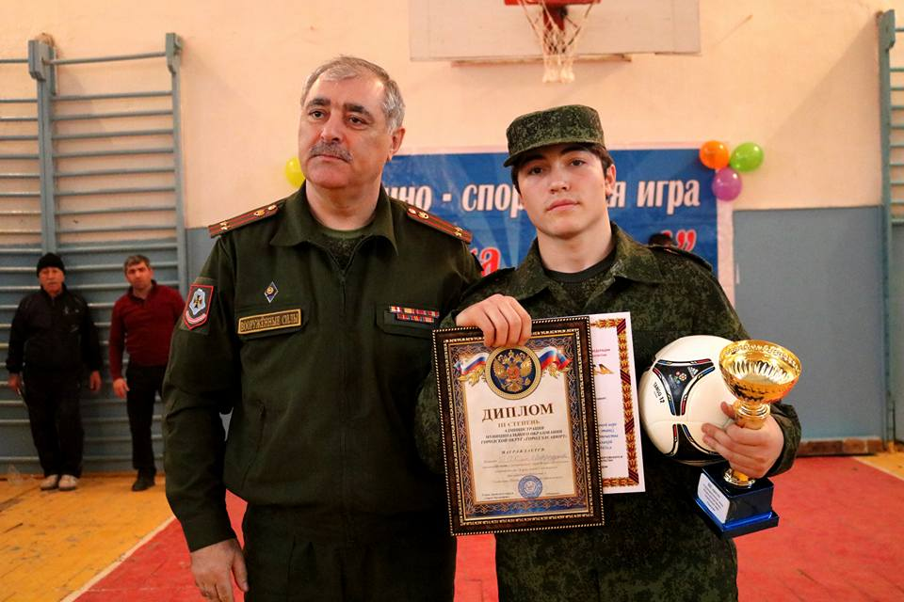 | 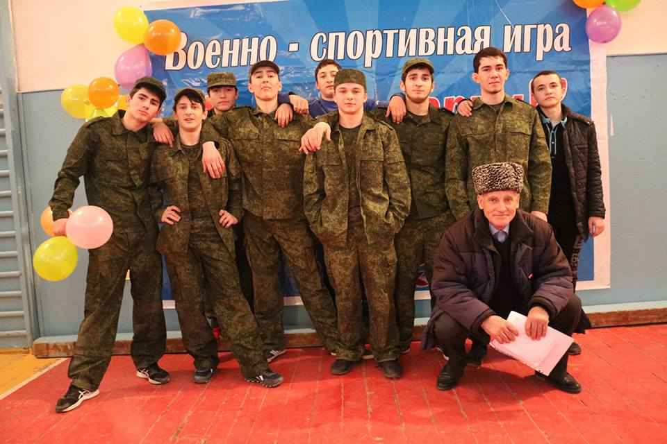

Особое внимание обращается на профилактику правонарушений, формирование у студентов норм толерантного поведения, веротерпимости, миролюбия и противодействия различным видам экстремизма. Эта работа в основном проводилась на классных часах в индивидуальных беседах со студентами и с приглашением инспектора ПДН, курирующего педколледж. На протяжении всего учебного года со студентами педколледжа проводились профилактические беседы с участием инспектора ПДН ОМВД России по г.Хасавюрт, Магомедовой З.Г., юрист-консультом ОМВД России по г.Хасавюрт, лейтенантом полиции, Ахмедовой М.Ю., и УУП ОМВД России по г.Хасавюрт, старшим лейтенантом полиции, Висаитовым Х.В., на темы: «Профилактика терроризма и экстремизма в молодежной среде», «Ответственность за осуществление экстремистской деятельности», «Я – гражданин. Права ребенка», «Конвенция о правах ребенка», «Закон и правопорядок», «Административная и уголовная ответственность несовершеннолетних и их родителей», «Понятие административной и уголовной ответственности», «Виды наказаний, назначаемых несовершеннолетним», «Профилактика безнадзорности и правонарушений несовершеннолетних», «Эпидемия 21 века», «О вреде курения», «Наркотики и последствия их употребления».
12 февраля в рамках ОПМ «Сообщи, где торгуют смертью» участковый уполномоченный полиции МВД России по РД г. Хасавюрт Висаитов Хайрула Висаитович провел профилактическую беседу со студентами колледжа. Полицейский рассказал подросткам о негативных последствиях употребления наркотических, психотропных веществ и алкоголя, об ответственности за употребление, хранение, распространение и сбыт наркотических веществ, об административной ответственности за употребление алкоголя и курение в общественных местах, об ответственности за нанесение телесных повреждений между подростками.
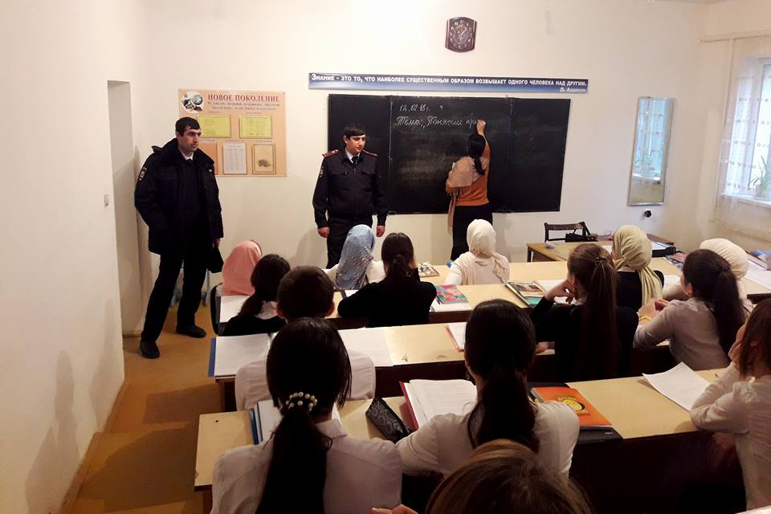 | 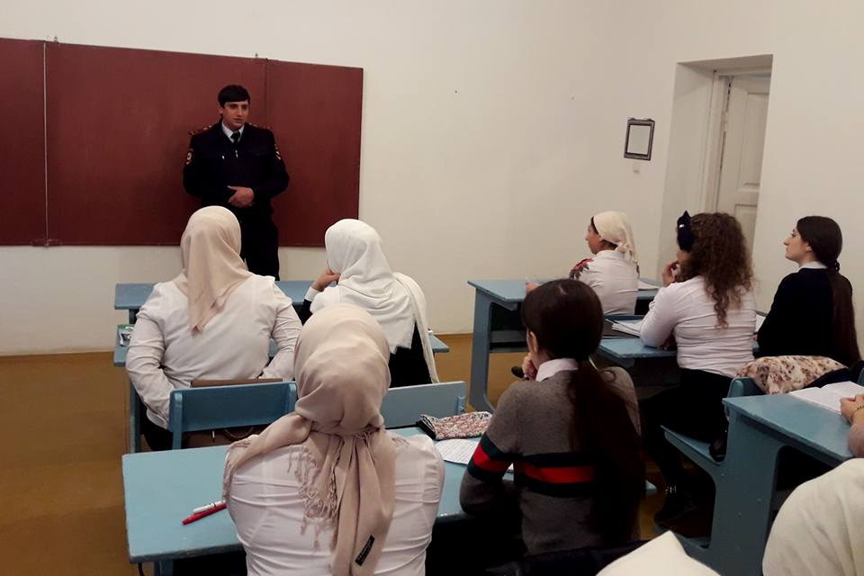

В целях профилактики экстремизма и терроризма в студенческой среде, колледж взаимодействует с правоохранительными органами, Муфтиятом РД, молодежными ведомствами.
В колледже разработан «План мероприятий по противодействию терроризму и экстремизму», который предусматривает проведение совещаний по данному вопросам, инструктажей студентов, учебных тренировок, профилактических бесед, конференций, конкурсов, тренингов.
В целях усиления мер безопасности сотрудников и обучающихся в колледже приняты меры, которые усиливают пропускной режим допуска граждан и автотранспорта на территорию.
За десятки лет сложилась система мероприятий, традиционно проводимых в колледже: мероприятие "Беслан. Слёзы Ангелов", приуроченная ко Дню солидарности в борьбе с терроризмом, акции - «Георгиевская ленточка», «Я помню! Я горжусь!», «Помним, гордимся, наследуем!» и «Вахта памяти»; благоустройство памятников, участие в шествии Бессмертного полка, тематические встречи с участниками ВОВ, проведение военно-спортивных соревнований, профилактические беседы с участием членов рабочей группы МВД по РД, работников прокуратуры.
Большое внимание уделяется психолого-педагогическому сопровождению студентов «группы риска». Вовлечение студентов данной категории в общественно-значимые мероприятия и регулярные беседы с ними и с родителями – задача педагога-психолога, председателя ММЦ и кураторов.

За текущий учебный год в колледже проведены следующие мероприятия:
- Организован контрольно – пропускной режим, обеспечивающий безопасное пребывание людей в корпусах колледжа (по паспортам и студенческим билетам).
- В учреждении имеется кнопка экстренного вызова.
- Разработан план проведения антитеррористических мероприятий.
- Имеется паспорт безопасности.
- Разработаны планы и схемы эвакуации людей из учреждения при угрозе возникновения и совершенном террористическом акте.
- Систематически проводится инструктаж персонала и студентов.
7. Разработаны инструкции по действию при угрозе террористического акта для педагогического состава.
8. Разработаны инструкции по действию при угрозе террористического акта для ответственных за учебные кабинеты.
9. Проводятся личные беседы с обучающимися по выявлению экстремистских наклонностей, агрессивности, воспитания толерантного поведения.
10. Проводится работы с родителями студентов, которые находятся в зоне риска.
11. Особое внимание уделяется толерантному поведению обучающихся.
12.Оформлены информационные стенды антиэкстремистской направленности.
13. Включены в содержание учебных предметов темы по профилактике экстремистских проявлений, формированию законопослушного толерантного поведения обучающихся.
14. В целях повышения уровня правосознания несовершеннолетних, проводятся профилактические беседы на темы: толерантности, недопущения межнациональной вражды и экстремизма, с разъяснением административной и уголовной ответственности подростков и их законных представителей.
15. На встречах обучающихся с представителями правоохранительных органов разъяснялись правовые и организационные основы противодействия экстремистской деятельности.
16. Проводятся тематические классные часы по вопросам формирования культуры толерантности.
17. Были проведены учебные тренировки по эвакуации.

Отсутствие проявлений экстремистского характера среди студентов колледжа свидетельствует об успешности предпринимаемой профилактической работы.

